77 СЕСІЯ ЩАСЛИВЦЕВСЬКОЇ СІЛЬСЬКОЇ РАДИ
7 СКЛИКАННЯ

РІШЕННЯ

29.08.2018 р. № 1238
с. Щасливцеве

Про повторний розгляд заяви гр.. (…) на виконання рішення суду.

Повторно розглянувши, на виконання рішення Херсонського окружного адміністративного суду від 03.08.2018 р. у справі №(…), заяву фізичної особи громадянки (…), про надання дозволу на розробку проекту землеустрою щодо відведення у власність (безоплатно) земельної ділянки орієнтовною площею 0,066 га. для будівництва та обслуговування житлового будинку, господарських будівель та споруд, що розташована на території Щасливцевської сільської ради Генічеського району Херсонської області, яка детально позначена в графічних матеріалах із відповідними розмірами та бажаним місце розташуванням, та додані до неї документи у тому числі графічні матеріали, враховуючі що у відповідності до Генерального плану села Генічеська Гірка, поєднаного з планами зонування з розвитком рекреаційної зони, територія, позначена заявницею на власних графічних матеріалах як, бажане місце розташування земельної ділянки призначеної для будівництва житлового будинку господарських будівель та споруд, є частиною житлової вулиці, проїзду та територією зелених насаджень загального користування, керуючись ст. ст. 12, 19, 39, п. 4 ст. 83, п. 7 ст. 118 Земельного кодексу України, ст. 26 Закону України "Про місцеве самоврядування в Україні", сесія Щасливцевської сільської ради
ВИРІШИЛА:

1. Відмовити фізичній особі громадянці (…) (ідентифікаційний номер – (…)) в наданні дозволу на розробку проекту землеустрою щодо відведення безоплатно у власність земельної ділянки в с. Генічеська Гірка Генічеського району Херсонської області орієнтовною площею 0,0660 га. з цільовим призначенням для будівництва та обслуговування житлового будинку, господарських будівель та споруд, яка детально позначена в графічних матеріалах із відповідними розмірами та бажаним місцем розташуванням що є додатками до її заяви, в зв’язку з невідповідністю місця розташування цієї земельної ділянки Генеральному плану села Генічеська Гірка, поєднаного з планами зонування з розвитком рекреаційної зони (викопіювання додається) та вимогам Земельного кодексу України, в частині заборони передачі у приватну власність земель комунальної власності загального користування (майдани, вулиці, проїзди, шляхи, набережні, пляжі, парки, сквери, бульвари, кладовища, місця знешкодження та утилізації відходів тощо).
2. Контроль за виконанням цього рішення покласти на Постійну комісію Щасливцевської сільської ради з питань регулювання земельних відносин та охорони навколишнього середовища.

Сільський голова В.О. Плохушко

Додаток до рішення 77 сесії Щасливцевської сільської ради 7 скликання №1238 від 29.08.2018 р. "Про повторний розгляд заяви гр.. Кроль Л.В. на виконання рішення суду."

Викопіювання
з Генерального плану села Генічеська Гірка, поєднаного з планами зонування з розвитком рекреаційної зони

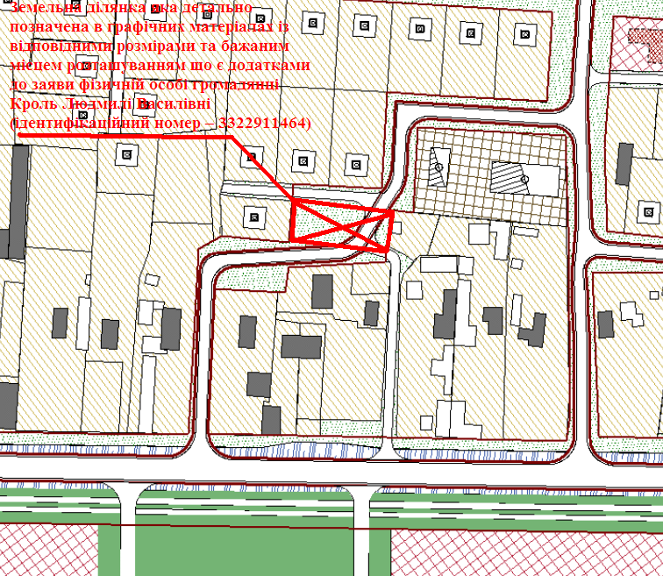

Секретар ради І.В. Пуляєва

